 

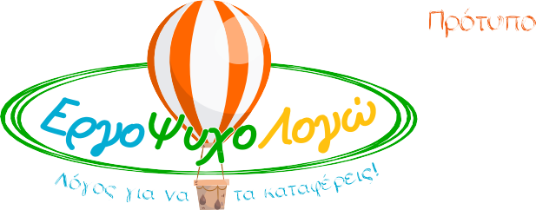

Το κέντρο ειδικών θεραπειών **Εργοψυχολογώ** στη **Χαλκίδα** αναζητά **λογοθεραπευτές** και **εργοθεραπευτές** για πενθήμερη, πλήρης απασχόλησης εργασία.

Κύρια προσόντα:

* Άδεια ασκήσεως επαγγέλματος
* Τριετής εμπειρία
* Συνέπεια, υπευθυνότητα και ομαδικό πνεύμα

Αποστολή βιογραφικών στο [info@ergopsychologo.gr](mailto:info@ergopsychologo.gr)

Με εκτίμηση,

Η υπεύθυνη του Εργοψυχολογώ

Κωνσταντίνου Μαρία

Φιλόλογος- Ειδική Παιδαγωγός

**MSc** in E-learning

Πάροδος Ορέστη Μακρή, Χαλκίδα Τηλ.: 2221310324, 2221035057, 6946269547

***Fb:*** [ΕργοΨυχοΛογώ](https://www.facebook.com/Ergopsychologo)

***Website:*** [www.ergopsychologo.gr/](http://www.ergopsychologo.gr/)

***e-mail****:* [info@ergopsychologo.gr](mailto:info@ergopsychologo.gr)

